Arithmétique 01

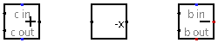

Table des matières
Arithmétique 01 1
1) Additionneur 1 bit : 3
1-1) Sans la retenue : 3
1-2) Avec la retenue de sortie : (ADDSP0 / ADDSP1 / ADDSP2) 3
1-3 Avec la retenue : (ADD0 / ADD1 / ADD2 ) 4
1-4) Sans la retenue de sortie : ( ADDSR0 / ADDSR1 / ADDSR2 ) 5
1-5) Transistors : ( ADDTR ) 5
2) Additionneur : 6
2-1) 2 bits : 6
2-2) 4 bits : 6
2-3) C’est pas sorcier : 6
3) Nombre négatif : 8
3-1) Binaire : 8
3-2) Ne pas faire : 8
3-3) Inverseur de signe : 8
4) Soustraction 1 bit : 9
4-1) Sans la retenue : 9
4-2) Avec la retenue de sortie : (SUBSP0 / SUBSP1) 9
4-3 Avec la retenue : (SUB0 / SUB1) 10
4-4) Sans la retenue de sortie : ( SUBSR0 / SUBSR12 ) 11
5) Soustraction : 11
5-1) 2 bits : 11
5-2) 4 bits : 12

1) Additionneur 1 bit :

1-1) Sans la retenue :
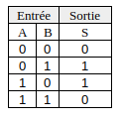
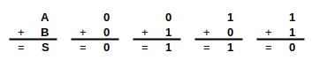
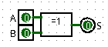

1-2) Avec la retenue de sortie : (ADDSP0 / ADDSP1 / ADDSP2)

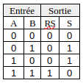
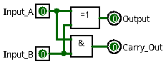
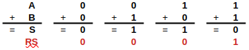
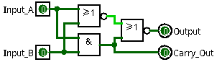
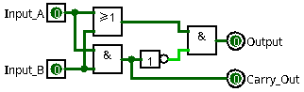

1-3 Avec la retenue : (ADD0 / ADD1 / ADD2 )
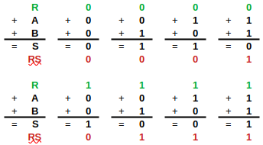
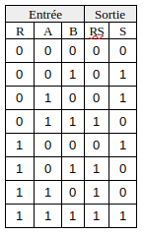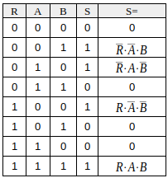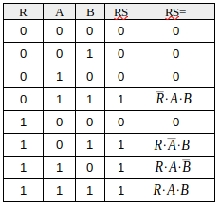

Algèbre de Boole

Algèbre de Boole

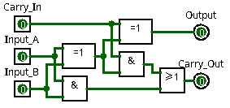
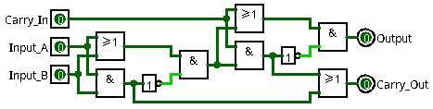
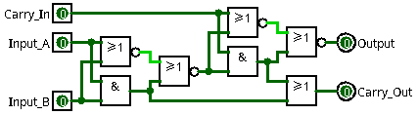

1-4) Sans la retenue de sortie : ( ADDSR0 / ADDSR1 / ADDSR2 )
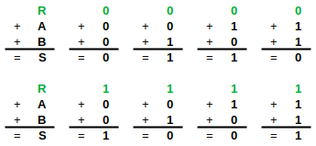
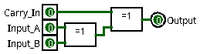
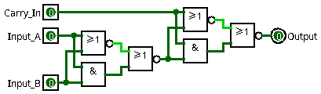
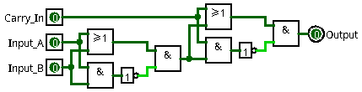

1-5) Transistors : ( ADDTR )
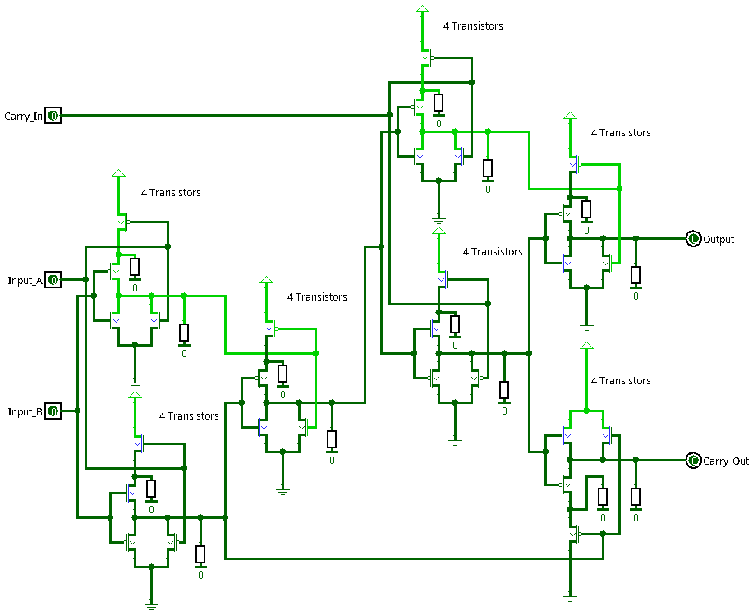

2) Additionneur :

2-1) 2 bits :
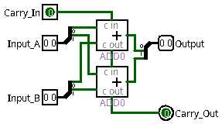

2-2) 4 bits :
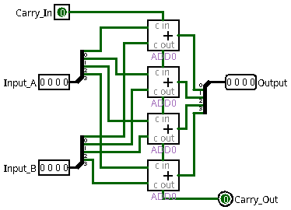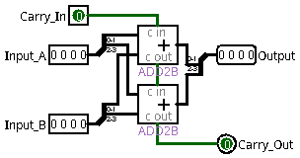

2-3) C’est pas sorcier :
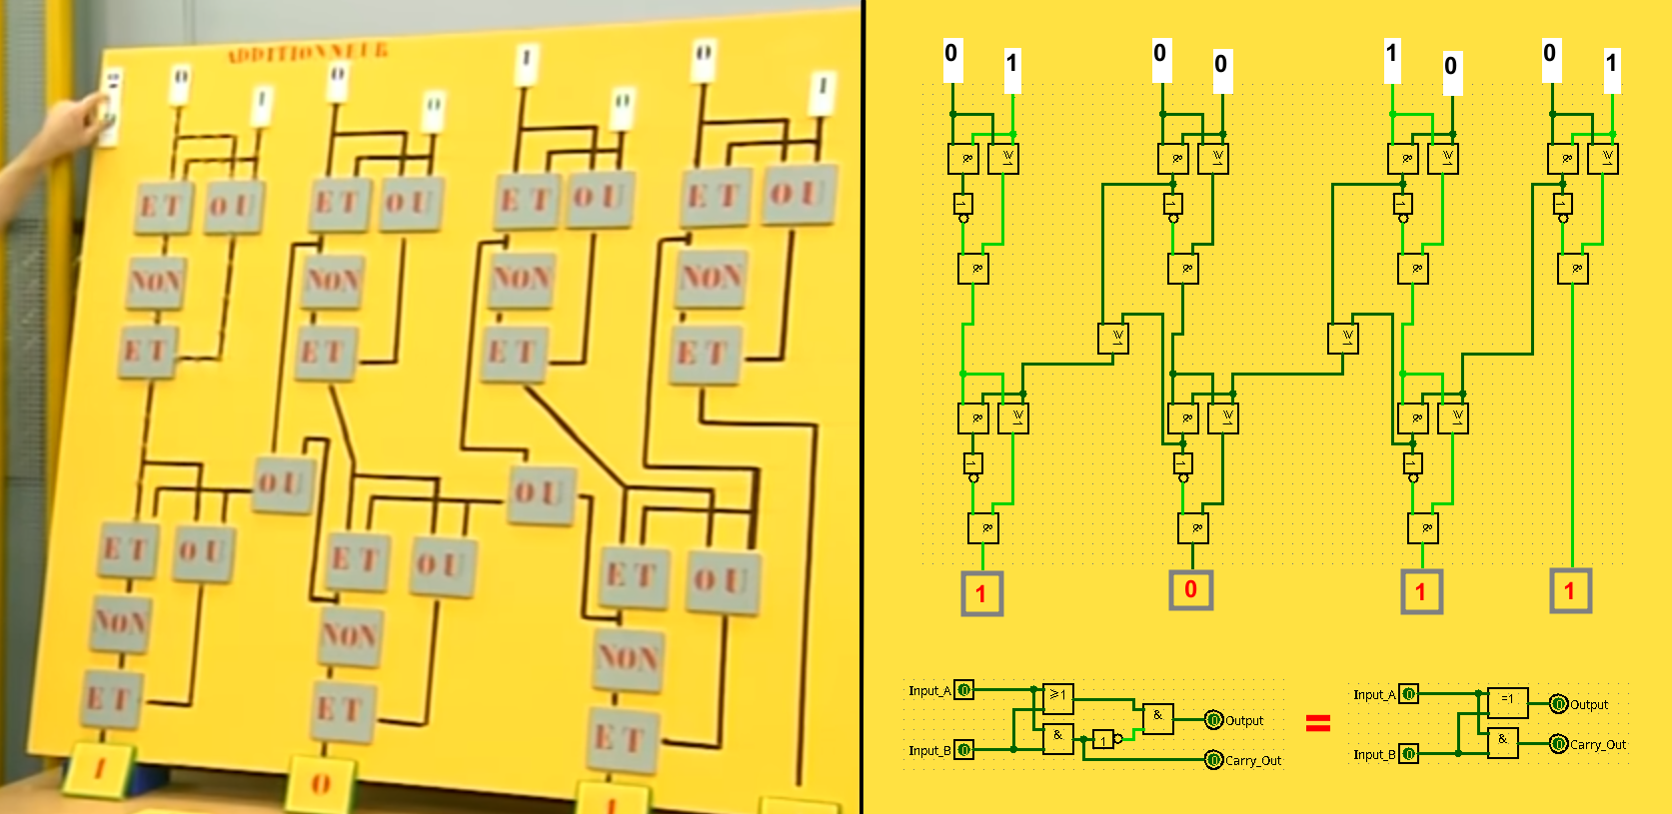
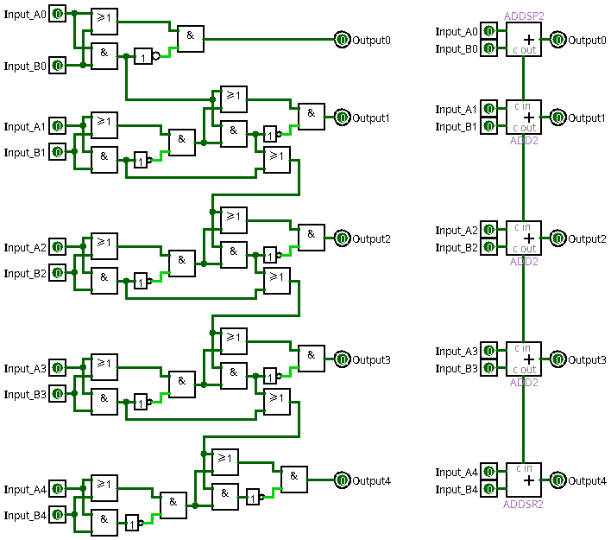

3) Nombre négatif :

3-1) Binaire :
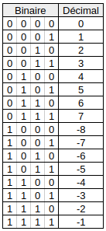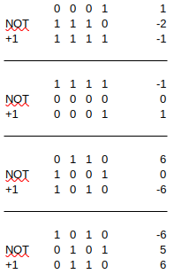

3-2) Ne pas faire :
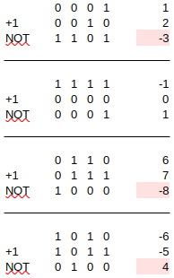

3-3) Inverseur de signe :
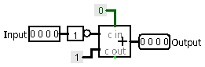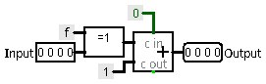

4) Soustraction 1 bit :

4-1) Sans la retenue :
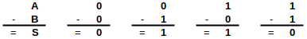

4-2) Avec la retenue de sortie : (SUBSP0 / SUBSP1)
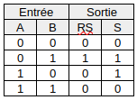
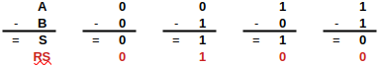
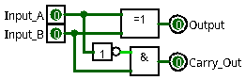
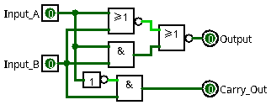

4-3 Avec la retenue : (SUB0 / SUB1)

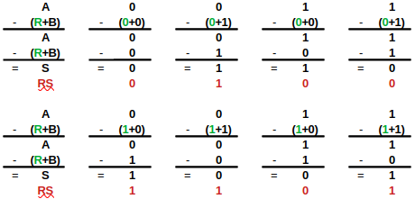
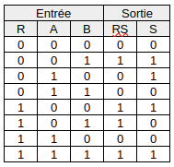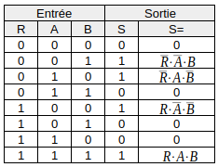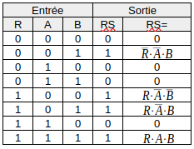

Algèbre de Boole

Algèbre de Boole

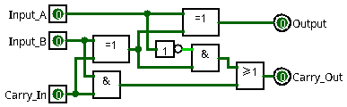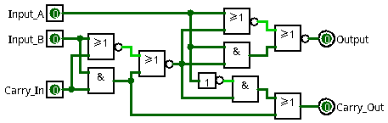

4-4) Sans la retenue de sortie : ( SUBSR0 / SUBSR12 )
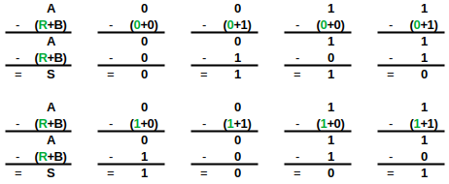
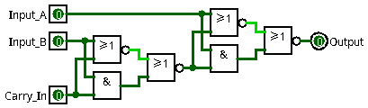
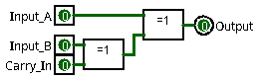

5) Soustraction :

5-1) 2 bits :
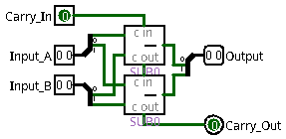

5-2) 4 bits :
